สมาคมโรงเรียนเอกชนอิสลามจังหวัดพัทลุง
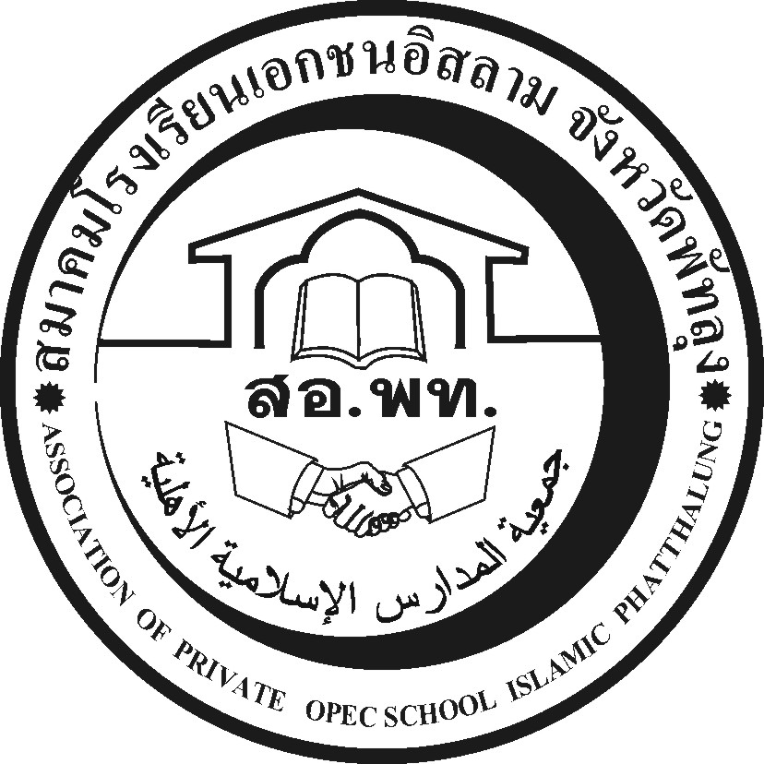
جمعية المدارس الاسلامية الاهلية
Association of Private Opec School Islamic Phatthalung Thailand.
สำนักงานโรงเรียนดรุณศาสตร์สหวิทยามูลนิธิ(ชั่วคราว)
๑๙๙ หมู่ที่ ๑๑ ตำบลคลองเฉลิม อำเภอกงหรา จังหวัดพัทลุง (๙๓๑๘๐)
-------------------------------------------------------------------------------------------------------------------------------------------------------
ที่ สอ.พท. ๑๗ /๒๕๕๗
๒ สิงหาคม ๒๕๕๗

เรื่อง โครงการสนามเด็กเล่น

เรียน ผู้บริหารโรงเรียนเอกชนสพป.พัทลุงเขต ๒ จังหวัดพัทลุง
สิ่งที่ส่งมาด้วย
1.ตัวอย่างโครงการ จำนวน ๑ ชุด
2.สถานที่ตั้ง จำนวน ๑ ชุด
3.หลักเกณฑ์ จำนวน ๑ ชุด
4.หนังสือปะหน้า ทศ/อบตจำนวน ๑ ชุด

ด้วยสมาพันธ์โรงเรียนเอกชนอิสลามหกจังหวัดชายแดนภาคใต้ ได้ติดต่องบประมาณประจำปีงบประมาณ 2557 จากกรมการท่องเที่ยว และกระทรวงการท่องเที่ยวและกีฬา มาให้กับโรงเรียนในเครือสามคมและสมาพันธ์ สำหรับจังหวัดพัทลุงได้ของบประมาณไว้ จำนวน ๒๐ โรง โรงเรียนละ ๑ โครงการงบประมาณ
๒,๐๐๐,๐๐๐ บาท(สองล้านบาท) เป็นเงินทั้งสิ้น ๔๐ ล้านบาท
เพื่อให้การดำเนินการเสร็จสิ้นโดยเร็วให้โรงเรียนที่มีความประสงค์ จัดทำเอกสารตามแนบส่งภายในวันศุกร์ ที่ ๘ สิงหาคม ๒๕๕๗ นี้ที่นายกสมาคม สงสัยประการใดติดต่อนายกสมาคมฯ

จึงเรียนมาเพื่อทราบและดำเนินการ

ขอแสดงความนับถือ

(นายนัศรุน หลำสะ )
นายกสมาคมโรงเรียนเอกชนอิสลามจังหวัดพัทลุง
สำนักงานชั่วคราว
โทร.&Fax074-687630,086-2951345 Email:natrun 52@gmail.com

